Se busca la sociedad civil: EFRAG invita a una membresía más amplia a medida que construye el pilar de la sostenibilidad
Publicado el 26 de noviembre de 2021
El Grupo Asesor Europeo de Informes Financieros (EFRAG) está creando un nuevo pilar de informes de sostenibilidad dentro de su estructura de gobernanza, junto con su pilar de informes financieros existente, y como parte de este proceso, por lo tanto, está buscando nuevas Organizaciones Miembros del EFRAG.Ha lanzado una convocatoria de manifestaciones de interés, buscando una “representación equilibrada de todos los grupos de interés con interés en la información corporativa”.
El EFRAG busca particularmente poblar su nuevo Capítulo de la Sociedad Civil, para incluir ONG, académicos, sindicatos y organizaciones de consumidores. Sin embargo, también está buscando ampliar su Capítulo de Organizaciones de Partes Interesadas Europeas y los Capítulos de Organizaciones Nacionales existentes. Los miembros pueden contribuir a cualquiera de los pilares o a ambos.
Las expresiones de interés deben presentarse antes del 8 de diciembre de 2021. El EFRAG señala que la aplicación posterior es posible en cualquier etapa, pero que unirse ahora permitirá a nuevos miembros participar en los debates sobre su reforma de gobernanza y nominar candidatos para los nuevos organismos de informes de sostenibilidad.
Leer más aquí .

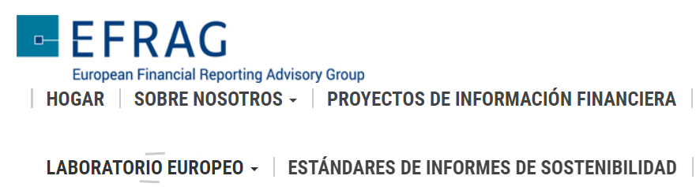
16/11/2021 - PILAR DE INFORMES DE SOSTENIBILIDAD DEL EFRAG - CONVOCATORIA DE MANIFESTACIONES DE INTERÉS PARA LA PERTENENCIA AL EFRAG
En la propuesta de un CSRD , el EFRAG es el asesor técnico de la CE que prepara los borradores de los estándares europeos de informes de sostenibilidad. El comisario McGuinness invitó al EFRAG a reformar su gobernanza integrando las actividades de sostenibilidad y una amplia gama de partes interesadas en sus órganos de gobernanza con interés en los informes de sostenibilidad. EFRAG está lanzando una convocatoria de manifestaciones de interés para los miembros del EFRAG e invita a todas las organizaciones, incluida la sociedad civil, a unirse a su nuevo pilar de informes de sostenibilidad. Las expresiones de interés son bienvenidas antes del 8 de diciembre de 2021.
EFRAG lanza una convocatoria de manifestaciones de interés para las nuevas organizaciones miembro con el fin de tener una representación equilibrada de todos los grupos de interés interesados ​​en la presentación de informes corporativos en su nuevo pilar de informes de sostenibilidad.
El EFRAG está buscando ampliar su Capítulo de Organizaciones de Partes Interesadas Europeas y los Capítulos de Organizaciones Nacionales existentes y completar su nuevo Capítulo de Sociedad Civil que refleje el modelo de asociación público-privada del EFRAG:
- Organizaciones europeas de partes interesadas: preparadores (empresas e instituciones financieras y gestores de activos); usuarios, la profesión contable y las PYME / SMP
- Organizaciones nacionales: autoridades / ministerios nacionales o emisores de normas nacionales u otras formas de reunir a las partes interesadas nacionales (países)
- Sociedad civil: ONG; académica; sindicatos y organizaciones de consumidores
La Asamblea General del EFRAG decidirá sobre la admisión de nuevas Organizaciones Miembros del EFRAG en su reunión del 16 de diciembre, por lo que la fecha límite para las solicitudes de afiliación al EFRAG se ha fijado el 8 de diciembre de 2021 .
La solicitud posterior para la membresía del EFRAG es posible en cualquier etapa. Sin embargo, la aplicación anticipada permite a las nuevas organizaciones miembros del EFRAG participar en los debates sobre la reforma de la gobernanza del EFRAG y nominar candidatos para los nuevos organismos de informes de sostenibilidad.

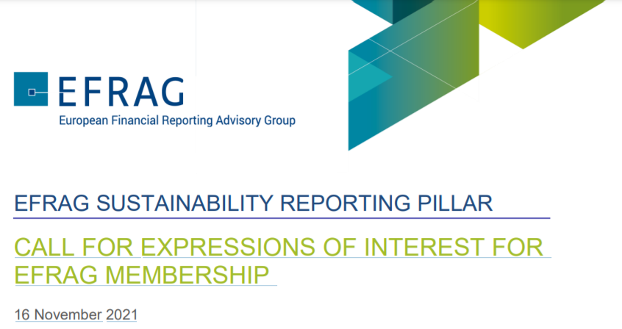

ANTECEDENTES
El 21 de abril de 2021, la Comisión Europea adoptó una propuesta legislativa para la Corporación
Directiva de Informes de Sostenibilidad (CSRD) que requeriría empresas dentro de su ámbito de aplicación informar de conformidad con las normas europeas de información de sostenibilidad adoptadas por el Comisión Europea como actos delegados. Según la CSRD propuesta, EFRAG sería el asesor técnico de la CE elaborando proyectos de normas y realizando análisis de impacto,
utilizar el debido proceso adecuado, la supervisión pública y la transparencia, y la experiencia de las partes participantes más relevantes.
A petición de la Comisión Europea y en paralelo a la elaboración y adopción de la propuesta legislativa, el EFRAG ya ha llevado a cabo un amplio trabajo sobre cambios clave a su gobernanza y financiación y a cuestiones de normalización relacionadas con la sostenibilidad de informes.
El cronograma contenido en la propuesta asume la elaboración del proyecto de sostenibilidad
normas de presentación de informes en paralelo al proceso legislativo de la propuesta de CSRD. Para encontrar este cronograma, el Comisario McGuinness, en una carta de fecha 12 de mayo de 2021, invitó al EFRAG a reformar su gobernanza lo antes posible, respetando al mismo tiempo todos los requisitos legales siguiendo las recomendaciones de Jean-Paul Gauzès en su informe Posible necesidad de cambios en la gobernanza y la financiación del EFRAG que fueron plenamente apoyados por Comisario McGuinness.
En sus recomendaciones, Jean-Paul Gauzès propuso crear un nuevo informe de sostenibilidad
junto con el pilar de información financiera existente del EFRAG, reflejando su gobernanza. Como
la presentación de informes de sostenibilidad es de gran interés para una gama mucho más amplia de partes interesadas que solo la presentación de informes financieros, la Asamblea General del EFRAG se ampliará para permitir organizaciones relevantes e interesadas para participar y contribuir al EFRAG y convertirse en Organizaciones miembros del EFRAG.

Para garantizar una representación equilibrada de las partes interesadas, la membresía del EFRAG
La Asamblea General se amplía con un capítulo que abarca la sociedad civil (incluidas las ONG;
académicos; sindicatos y organizaciones de consumidores) además de su Capítulo de Organizaciones de Partes Interesadas y Capítulo de Organizaciones Nacionales.
Las organizaciones miembros del EFRAG pueden contribuir al pilar de informes de sostenibilidad o al pilar de información financiera o a ambos. Todas las Organizaciones Miembros existentes del EFRAG (ver Apéndice) también han expresado su interés en unirse al pilar de informes de sostenibilidad. EFRAG depende de sus Organizaciones Miembros para poder cumplir su misión de interés público. Las organizaciones miembros existentes de EFRAG están discutiendo actualmente la reforma de la gobernanza y, en particular, la integración del pilar de información sobre sostenibilidad en el EFRAG existente estructura.
Uno de los pasos en la reforma de la gobernanza es la ampliación de la membresía del EFRAG desde este permitirá que todas las organizaciones miembros del EFRAG (existentes y nuevas) participen en las decisiones sobre la futura estructura de gobernanza y el debido proceso y nombrar a los miembros de los organismos pertinentes en el pilar de información sobre sostenibilidad.
AMPLIACIÓN DE LA MEMBRESÍA DEL EFRAG
EFRAG lanza una convocatoria de manifestaciones de interés para nuevas organizaciones miembros con el fin de tener una representación equilibrada para todas las partes interesadas con interés en los informes corporativos en su nuevo pilar de informes de sostenibilidad. EFRAG busca ampliar sus existentes grupos de interés europeos, el capítulo de sus organizaciones nacionales y para rellenar su nuevo Capítulo de la Sociedad Civil que refleja el modelo de asociación público-privada del EFRAG:
• Organizaciones europeas de grupos de interés: preparadores (corporativos y financieros)
instituciones y gestores de activos); usuarios, la profesión contable y PYME/PYMES
• Organizaciones nacionales: autoridades/ministerios nacionales u organismos nacionales de normalización u otras formas de reunir a las partes interesadas nacionales (países)
• Sociedad civil: ONG; académicos; y sindicatos y organizaciones de consumidores DERECHOS DE LOS MIEMBROS DEL PILAR DE INFORMES DE SOSTENIBILIDAD
Las Organizaciones Miembros del EFRAG tienen derechos generales y derechos específicos dependiendo del pilar al que contribuyen.
Derechos generales
• Nombramiento de candidatos al Consejo de Administración del EFRAG, en su caso.
• Decidir sobre la composición del Consejo de Administración del EFRAG (nombramientos) incluido el Presidente del Consejo de Administración.
• Decidir sobre la gobernanza del EFRAG
• Decidir sobre los Estatutos del EFRAG y el Reglamento Interno del EFRAG
• Aprobación de los estados financieros
• Participación en las reuniones del Foro de Discusión de la Asamblea General del EFRAG para
debate sobre la estrategia y las orientaciones más amplias pertinentes para el medio ambiente en el que las actividades del EFRAG tengan lugar.

Derechos específicos relacionados con el pilar de informes de sostenibilidad
• Nominación de candidatos para el Consejo de Informes de Sostenibilidad de EFRAG
• Decidir sobre la composición del Consejo de Informes de Sostenibilidad de EFRAG (nombramientos).
• Determinación del plan de trabajo y el presupuesto anual para el pilar de informes de sostenibilidad
OBLIGACIONES MEMBRESÍA PILAR DE INFORMES DE SOSTENIBILIDAD
Las organizaciones miembros candidatas deben tener un interés comprobado y experiencia de y ser activo en el dominio de informes de sostenibilidad.
Las organizaciones miembros del EFRAG contribuyen a la financiación del pilar de informes de sostenibilidad y comprometerse a dos años de financiación. La contribución a la financiación está organizada por Capítulo y difiere para cada Capítulo. La contribución a la financiación de las partes interesadas europeas.
LÍNEA DE TIEMPO
Con el fin de maximizar la participación de las nuevas Organizaciones Miembros del EFRAG en la
la reforma de la gobernanza y el nombramiento de los miembros de la nueva gobernanza y
organismos técnicos en el pilar de informes de sostenibilidad, se prevé que el EFRAG General
La Asamblea decidirá sobre la admisión de nuevas Organizaciones Miembros del EFRAG en sus 16
Reunión de diciembre. Por lo tanto, la fecha límite para las solicitudes de membresía EFRAG tiene
se fijó el 8 de diciembre de 2021.
Las solicitudes posteriores para la membresía de EFRAG también son bienvenidas y la admisión al
la membresía de EFRAG puede tener lugar en las reuniones de la Asamblea General de EFRAG en 2022. Todas las decisiones sobre la estructura financiera, el tamaño y la asignación de los puestos de las Juntas y otros el elemento de gobernanza y el presupuesto tanto del pilar de informes de sostenibilidad como del componente de información financiera está sujeto a la aprobación de la Asamblea General (ampliada) del EFRAG.
MEMBRESÍA EFRAG PILAR DE INFORMACIÓN FINANCIERA
Información sobre la pertenencia al componente de información financiera, que requiere un componente separado de contribución financiera, se puede obtener del CEO de EFRAG en saskia.slomp@efrag.org
AMPLIACIÓN DE LA MEMBRESÍA DEL EFRAG
Las solicitudes de membresía de EFRAG deben enviarse antes del 8 de diciembre de 2021 para el
atención del Presidente del Consejo de EFRAG, Jean-Paul Gauzès, proporcionando la información
indicado en el apéndice.
Todas las solicitudes deben enviarse a nominations@efrag.org
Se puede obtener más información del Presidente de la Junta de EFRAG en jeanpaul.gauzes@efrag.org o del CEO de EFRAG en saskia.slomp@efrag.org
Como se mencionó anteriormente, se espera que la Asamblea General del EFRAG decida sobre la admisión de las nuevas Organizaciones Miembros del EFRAG en su reunión del 16 de diciembre. Una vez admitido, el nuevo, las Organizaciones Miembros del EFRAG podrán participar en la parte restante de la Asamblea General EFRAG de ese día y participar en las decisiones sobre la reforma de la gobernanza incluidas las modificaciones de los Estatutos y Reglamento Interno del EFRAG y el nombramiento de los miembros del Consejo de Administración del EFRAG y, posteriormente, del Consejo de Sostenibilidad de EFRAG.

